Надежда Тахтарова

С любовью к школе
(95 лет Центральной детской музыкальной школы)

В декабре 2012 года отмечает своё 95-летие Центральная детская музыкальная школа – одно из старейших учебных заведений Саратова. Здесь ведется преподавание по всем специальностям симфонического, духового и народного оркестров, народного пения, фольклора. Недавно открылось направление эстрадно-джазового искусства.
За столь солидной датой скрывается легендарная, почти вековая история одной из первых музыкальных школ России.
А начиналось все в далекие годы начала 20-го века. В это время Саратов становится крупным культурным центром Поволжбя. В городе открываются музыкальное училище и консерватория, гастролируют выдающиеся музыканты – Сергей Рахманинов, Александр Скрябин, Федор Шаляпин. Появляется потребность в массовом и доступном музыкальном образовании.
С этой целью в декабре 1916 года была создана "Народная консерватория". Которая стала крупным центром детского музыкального образования не только в саратове, но и в России.
Именно с этой даты начинается история нашей школы. Позднее "Народная консерватория" была преобразована в Пролетарскую школу, затем в Республиканскую, Городскую, и сегодня школа с гордостью носит имя - "Центральная детская музыкальная школа".
Школа расположена в бывшем особняке братьев Грингофф, изящном здании в стиле модерн, построенном по проекту архитектора В. Карпенко в начале XX века. Здание выделяется из обыденной уличной застройки, есть у него свой особый дух – сдержанный, но при том, гордый и независимый.

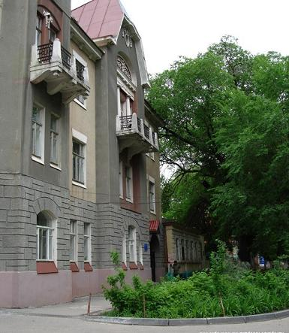
Здание ЦДМШ
Основателем и первым директором школы стал талантливый музыкант, выдающийся педагог, профессор Леопольд Морицович Рудольф, благодаря которому был сформирован уникальный педагогический коллектив, состоящий из опытных музыкантов высочайшего уровня. Занятия проводили 23 преподавателя по классу фортепиано, скрипки, виолончели, теории музыки и вокального пения. Быстро завоевав высокий авторитет, в 30-е годы школа становится настоящим центром культуры и творчества для юных музыкантов города. В 40-е годы она вместе со всей страной переживает горести и тяготы военной жизни.
В непростые послевоенные годы директором становится Хмара Леонид Михайлович. В это время в школе работает удивительное поколение педагогов-подвжников: Наталья Вячеславовна Яхимович, Мария Тимофеевнв Тименкова, Семен Соломонович Бендицкий, Мария Васильевна Тельтевская, Анна Михайловна Мандель, Мирра Владимировна Бобрицкая, Григорий Кондратьевич Ершов.
Невозможно перечислить имена всех, но безусловно, они сохранятся в летописи школы и благодарной памяти учеников, которым они отдали знания и частицу своих сердец.
За долгие годы школу окончили более 5000 учеников.
Среди них музыканты мирового уровня, заслуженные и народные артисты России, лауреаты и дипломанты престижных российских и международных конкурсов, заслуженные деятели культуры и искусства. Многие выпускники стали прославленными педагогами, посвятив себя благородной миссии – приобщению юного поколения к прекрасному, к миру большой Музыки.
Школа с гордостью хранит в своей памяти имена замечательных мастеров музыкального искусства, выдающихся выпускников нашей школы:
Народного артиста СССР Юрия Симонова, Народных артистов России Бориса Тевлина, Льва Шугома, Альберта Тараканова, геннадия Кузьмина, заслуженных артистов России Татьяны Кан, Льва Иванова, Натана Бендицкого, Александра Рыкеля, и многих, многих других замечательных музыкантов.
На фоне исторических перемен в стране школа смогла не только сохранить неповторимую атмосферу тех славных десятилетий, но и приумножить творческое наследие прошлого. В 1990-е годы, с появлением возможности поездок за рубеж целому ряду одарённых учеников удалось одержать победы на международных конкурсах, в частности в Италии, Греции и Словакии.
Главное достояние школы – ее учителя.
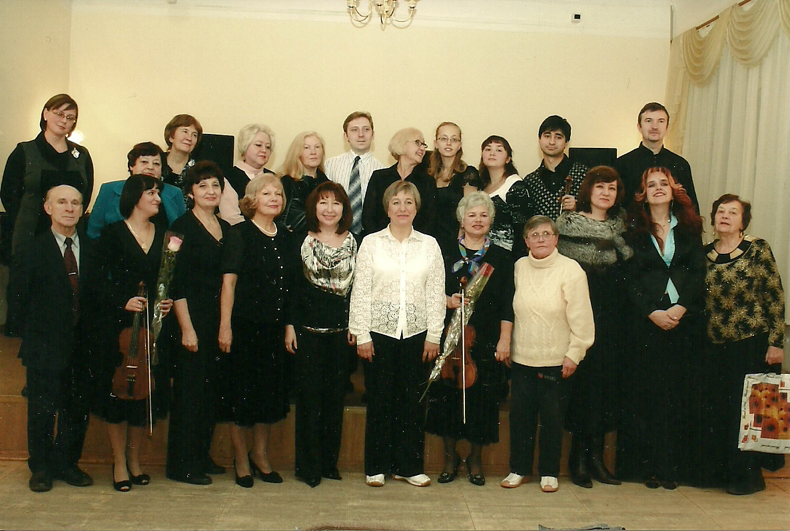
Учителя ЦДМШ г. Саратова
Опытные, любящие свою профессию педагоги, как и прежде, зажигают огонь в сердцах юных музыкантов.
Большая заслуга в этом принадлежит молодому поколению талантливых и деятельных преподавателей, в первую очередь И. И. Козловской, Л. Н. Менжерес, О. В. Горшенёвой, М. Е. Козловскому. Лучшие ученики школы параллельно обучались у профессоров саратовской консерватории в Академии для одарённых детей, многие являлись стипендиатами фонда "Новые имена".
Сегодня ЦДМШ продолжает оставаться одним из главных центров музыкального образования в области.

